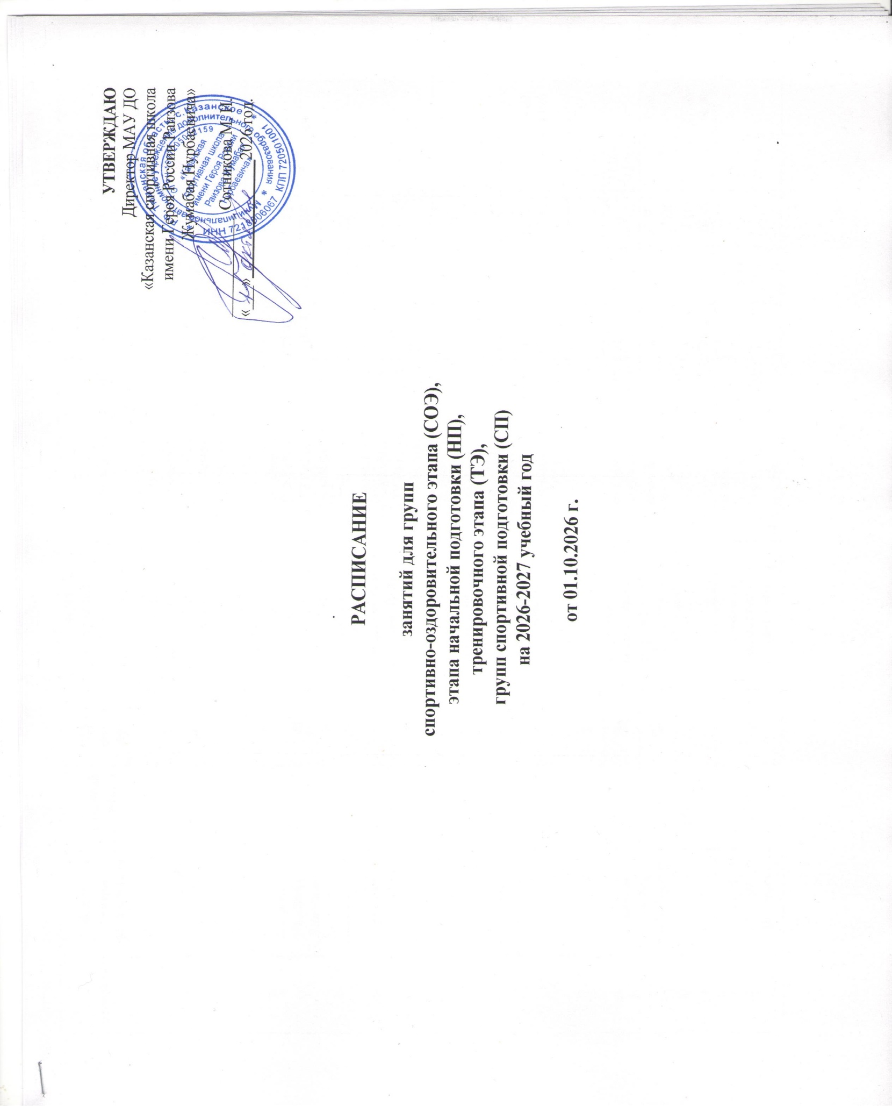

Отделение | Ф.И.О.  тренера-преподавателя | Наименование группы | Кол-во часов в месяц | Программа, по которой идёт обучение, нормативный срок освоения | Место занятия | ПН. | ВТ. | СР. | ЧТ. | ПТ. | СБ. | ВС.
Ф  У  Т  Б  О  Л | Гусельников Сергей Яковлевич | СОЭ | 36/9 | Разноуровневая дополнительная общеразвивающая программа по виду спорта «Футбол»,  42 недели | Спортивный зал МАУ ДО «КСШ им. ГР Раизова Ж.Н.», с. Казанское |  | 17:30-19:45 |  | 17:30-19:45 |  |  | 15:00-17:15
Ф  У  Т  Б  О  Л | Плесовских Владимир Леонидович | СОЭ | 40 | Разноуровневая дополнительная общеразвивающая программа по виду спорта «Футбол»,  42 недели | Спортивный зал МАУ ДО «КСШ им. ГР Раизова Ж.Н.», с. Ильинка | 15:45-18:00 | 15:45-18:00 | 15:45-18:00 | 15:45-18:00 | 15:45-18:00
Ф  У  Т  Б  О  Л | Плесовских Константин Николаевич | НП | 32 | Дополнительная общеразвивающая программа по виду спорта «Футбол»,  36 недель | Спортивный зал МАУ ДО «КСШ им. ГР Раизова Ж.Н.», с. Казанское | 16:00-17:30 | 14:30-16:00 |  | 14:30-16:00 | 16:00-17:30
Ф  У  Т  Б  О  Л | Корниенко Сергей Леонидович | СОЭ-1 | 24 | Дополнительная общеразвивающая программа по виду спорта «Футбол»,  36 недель | Спортивный зал МАУ ДО «КСШ им. ГР Раизова Ж.Н.», с. Казанское |  |  | 17:00-19:30 |  | 17:00-19:30
Ф  У  Т  Б  О  Л | Корниенко Сергей Леонидович | СОЭ-2 | 24 |  | Спортивный зал МАОУ Новоселезневской СОШ |  | 17:00-18:30 |  | 17:00-18:30 |  | 14:00-15:30
П  Л  А  В  А  Н  И  Е | Тупиков Александр Владимирович | СОЭ-1 | 24 | Дополнительная общеразвивающая программа по виду спорта «Плавание»,  42 недели | Бассейн МАУ ДО «КСШ им. ГР Раизова Ж.Н.»  с. Казанское | 15:30-17:00 |  | 15:30-17:00 |  | 15:30-17:00
П  Л  А  В  А  Н  И  Е | Тупиков Александр Владимирович | СОЭ-2 | 24 |  | Бассейн МАУ ДО «КСШ им. ГР Раизова Ж.Н.»  с. Казанское | 17:00-18:30 |  | 17:00-18:30 |  | 17:00-18:30
П  Л  А  В  А  Н  И  Е | Тупиков Александр Владимирович | СОЭ-3 | 24 |  | Бассейн МАУ ДО «КСШ им. ГР Раизова Ж.Н.»  с. Казанское |  | 15:30-17:00 |  | 15:30-17:00 |  | 11:00-12:30
П  Л  А  В  А  Н  И  Е | Тупиков Александр Владимирович | СОЭ-4 | 24 |  | Бассейн МАУ ДО «КСШ им. ГР Раизова Ж.Н.»  с. Казанское |  | 17:00-18:30 |  | 17:00-18:30 |  | 12:30-14:00
Н  А  С  Т  О  Л  Ь  Н  Ы  Й  Т  Е  Н  Н  И  С | Чичилов Андрей Иванович | СОЭ | 24 | Дополнительная общеразвивающая программа по виду спорта «Настольный теннис»,  36 недель | Спортивный зал МАУ ДО «КСШ им. ГР Раизова Ж.Н.», с. Казанское | 18:30-20:00 |  | 18:30-20:00 |  | 18:30-20:00
Н  А  С  Т  О  Л  Ь  Н  Ы  Й  Т  Е  Н  Н  И  С | Ташланов Олег Александрович | СОЭ-1 | 24 |  | Спортивный зал Огневской ООШ – филиал МАОУ Новоселезневская СОШ | 17:00-18:30 |  | 17:00-18:30 |  | 17:00-18:30
Н  А  С  Т  О  Л  Ь  Н  Ы  Й  Т  Е  Н  Н  И  С | Ташланов Олег Александрович | СОЭ-2 | 24 |  |  | 18:30-20:00 |  | 18:30-20:00 |  | 18:30-20:00
В  О  Л  Е  Й  Б  О  Л | Сотникова Мария Ивановна | СОЭ | 40 | Разноуровневая дополнительная общеразвивающая программа по виду спорта «Волейбол»,  36 недель | Спортивный зал МАУ ДО «КСШ им. ГР Раизова Ж.Н.», с. Казанское | 17:00-18:30 | 17:00-18:30 | 17:00-18:30 | 17:00-18:30 | 17:00-18:30
Б  А  С  К  Е  Т  Б  О  Л | Мельников Антон Александрович | СОЭ | 24 | Дополнительная общеразвивающая программа по виду спорта «Баскетбол»,  36 недель | Спортивный зал МАОУ Казанской СОШ | 17:00-18:30 |  | 17:00-18:30 |  | 17:00-18:30
Б  А  С  К  Е  Т  Б  О  Л | Иванов Дмитрий Викторович | СОЭ-1 | 24 | Дополнительная общеразвивающая программа по виду спорта «Баскетбол»,  42 недель | Спортивный зал МАОУ Казанской СОШ (начальная школа) | 13:45-15:15 |  | 13:45-15:15 |  | 13:45-15:15
Б  А  С  К  Е  Т  Б  О  Л | Иванов Дмитрий Викторович | СОЭ-2 | 24 |  | Спортивный зал  п. Новоселезнево | 16:30-18:00 |  | 16:30-18:00 |  | 16:30-18:00
Б  А  С  К  Е  Т  Б  О  Л | Иванов Дмитрий Викторович | СОЭ-3 | 24 |  | Спортивный зал МАУ ДО «КСШ им. ГР Раизова Ж.Н.», с. Казанское |  | 18:30-20:00 |  | 18:30-20:00 | 19:00-20:30
Л  Ы  Ж  Н  Ы  Е  Г  О  Н  К  И | Левашов Виталий Сергеевич | СОЭ-1 | 24 | Дополнительная общеразвивающая программа по виду спорта «Лыжные гонки»,  36 недель | Спортивный зал Казанской ООШ для детей с ОВЗ | 15:35-17:05 |  | 15:35-17:05 |  | 15:30-17:05
Л  Ы  Ж  Н  Ы  Е  Г  О  Н  К  И | Левашов Виталий Сергеевич | СОЭ-2 | 24 |  | Спортивный зал Казанской ООШ для детей с ОВЗ | 17:10-18:40 |  | 17:10-18:40 |  | 17:10-18:40
Л  Ы  Ж  Н  Ы  Е  Г  О  Н  К  И | Проколов Павел Вячеславович | СОЭ-1 | 16 | Разноуровневая дополнительная общеразвивающая программа по виду спорта «Лыжные гонки»,  42 недели | Лыжная база  МАУ ДО «КСШ им. ГР Раизова Ж.Н.» с. Казанское |  | 15:00-16:30 |  | 15:00-16:30
Л  Ы  Ж  Н  Ы  Е  Г  О  Н  К  И | Проколов Павел Вячеславович | СОЭ-2 | 24 |  | Лыжная база  МАУ ДО «КСШ им. ГР Раизова Ж.Н.» с. Казанское | 15:00-16:30 |  | 15:00-16:30 |  | 15:00-16:30
Л  Ы  Ж  Н  Ы  Е  Г  О  Н  К  И | Проколов Павел Вячеславович | СОЭ-3 | 40 |  | Лыжная база  МАУ ДО «КСШ им. ГР Раизова Ж.Н.» с. Казанское | 16:30-18:00 | 16:30-18:00 | 16:30-18:00 | 16:30-18:00 | 16:30-18:00
Л  Ы  Ж  Н  Ы  Е  Г  О  Н  К  И | Янченко Владимир Петрович | СОЭ-1 | 16 |  | Лыжная база  МАОУ Новоселезневской СОШ |  | 14:45-16:15 |  | 14:45-16:15
Л  Ы  Ж  Н  Ы  Е  Г  О  Н  К  И | Янченко Владимир Петрович | СОЭ-2 | 24 |  | Лыжная база  МАОУ Новоселезневской СОШ | 14:45-16:15 |  | 14:45-16:15 |  | 14:45-16:15
Л  Ы  Ж  Н  Ы  Е  Г  О  Н  К  И | Янченко Владимир Петрович | СОЭ-3 | 40 |  | Лыжная база  МАОУ Новоселезневской СОШ | 17:00-18:30 | 17:00-18:30 | 17:00-18:30 | 17:00-18:30 | 17:00-18:30
Ш  А  Х  М  А  Т  Ы | Яргер Валерий Андреевич | СОЭ | 16 | Дополнительная общеразвивающая программа по виду спорта «Шахматы»,  36 недель | Шахматный клуб МАУ ДО «КСШ им. ГР Раизова Ж.Н.»  с. Казанское |  | 13:30-15:00 |  | 13:30-15:00
С  А  М  Б  О | Солдатенко Алексей Александрович | СОЭ-1 | 24 | Разноуровневая дополнительная общеразвивающая программа по виду спорта «Самбо»,  42 недели | СК «Медведь» МАУ ДО «КСШ им. ГР Раизова Ж.Н.»  с. Казанское | 15:30-17:00 |  | 15:30-17:00 |  | 15:30-17:00
С  А  М  Б  О | Солдатенко Алексей Александрович | СОЭ-2 | 24 |  | СК «Медведь» МАУ ДО «КСШ им. ГР Раизова Ж.Н.»  с. Казанское | 17:00-18:30 |  | 17:00-18:30 |  | 17:00-18:30
С  А  М  Б  О | Солдатенко Алексей Александрович | СОЭ-3 | 24 |  | СК «Медведь» МАУ ДО «КСШ им. ГР Раизова Ж.Н.»  с. Казанское | 18:30-20:00 |  | 18:30-20:00 |  | 18:30-20:00

